Document de travail référents culture / porteurs de projets

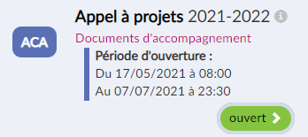

Vous venez de vous identifier dans ADAGE et vous avez cliquez sur
ou dans le menu du haut sur

Introduction :
Projets de l’année précédente et projets de l’année à venir (invisible si vous n’en avez pas encore crées !)
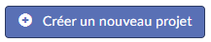
Cliquez sur

6 parties vont être à renseigner.
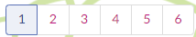
1ere partie Données générales :
Le professeur référent culture est indiqué sinon
c’est au chef d’établissement de l’inscrire (même si vous avez la possibilité de le faire)
Si aucune modification n’est faite cliquez sur le chiffre 2
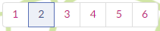
2eme partie Le projet :

Titre du projet : | A vous de trouver !
Description : | Soyez synthétique, vous serez plus précis dans l’onglet 4
Domaines artistiques et culturels : | Menu déroulant dont la liste est ci-dessous
Partenaire(s) : | Choisir le ou les partenaire(s) dans le menu déroulant
Autre(s) partenaire(s) : | Inscrire le ou les partenaires s’ils n’apparaissent pas
Articulation avec un projet de degré ≠ | Si votre projet est lié avec un autre projet de degré ≠
Etablissement(s) 1er degré associé(s) : | Trouver le ou les établissements associé(s)
Etablissement(s) 2nd degré associé(s) : | Trouver le ou les établissements associé(s)
Développement durable
Gastronomie et arts du goût
Média et information
Musique
Patrimoine et archéologie
Photographie
Théâtre, expression dramatique, marionnettes
Univers du livre, de la lecture et des écritures

Architecture
Arts du cirque et arts de la rue
Arts numériques
Arts visuels, arts plastiques, arts appliqués
Bande dessinée
Cinéma, audiovisuel
Culture scientifique, technique et industrielle
Danse
Design

Domaines artistiques et
Culturels :
N’oubliez pas
3eme partie Les participants:
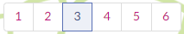
Professeur coordonnateur du projet : | A choisir dans un menu déroulant
Classes engagées : | Créez un ou plusieurs groupes classes (voir ci-dessous)
Intervenants : | Cliquez sur ajouter un intervenant si besoin et renseignez :  NOM, Prénom, Structure culturelle, Numéro SIRET et  Éléments complémentaires
Formation des enseignants : | Certifications complémentaires et formations suivies par l’équipe enseignante et utiles à la réalisation du projet
Besoins de formation : | S’il faut une formation ou un accompagnement

Création de groupe classe : Vous choisissez un niveau, inscrivez l’effectif (40 maximum) puis le ou les enseignant(s) responsable(s). L’effectif étant limité à 40, inscrivez plusieurs groupes classes (niveaux) s’il y a plus de 40 élèves. Des lignes s’ajouteront.
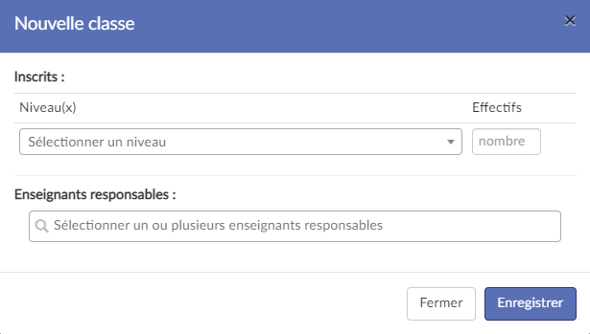

N’oubliez pas

4eme partie Le contenu du projet :
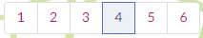

Vous avez la possibilité de lire un document d’accompagnement en cliquant dessus (appui sur le référentiel EAC)
Connaître : | Vous pouvez être précis
Pratiquer : | Vous pouvez être précis
Rencontrer : | Vous pouvez être précis
Articulation EPI ou AP : | Si votre projet fait partis d’un EPI ou AP ou les deux
Restitutions envisagées : | Réalisations ou restitutions envisagées
Etapes prévisionnelles : | Précisez s’il y a des étapes ou une progression définie pour la bonne réalisation du projet
N’oubliez pas

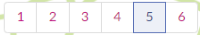
5eme partie L’atelier :

Si vous prévoyez une pratique artistique ou scientifique en atelier sélectionnez Oui.

Vous aurez alors à remplir :

Jour et plage horaire :
Nombre d'élèves de l'atelier :
Nombre total de séances d'atelier :
Nombre total d’heures d’intervention dans l’atelier :
Commentaires : | Nature des locaux, équipements à disposition et ou partenaires

N’oubliez pas

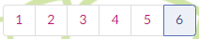
6eme partie Le budget :

Dépenses :
Intervention de professionnel | Au moins une intervention est obligatoire et les 3 champs sont à renseigner
Sortie | Facultatif
Frais de fonctionnement | Facultatif
Frais de déplacement | Facultatif

Recettes : aucun champ n’est obligatoire et le reste à financer est calculée automatiquement.

Pour enregistrer le budget la partie recette doit être égale à la partie dépenses.

A la fin de votre saisie n’oubliez pas d’enregistrer et de prévenir le chef d’établissement ou
l’inspecteur de circonscription pour qu’il émette un avis via ADAGE.

